Función 1

Función 2

Función 3

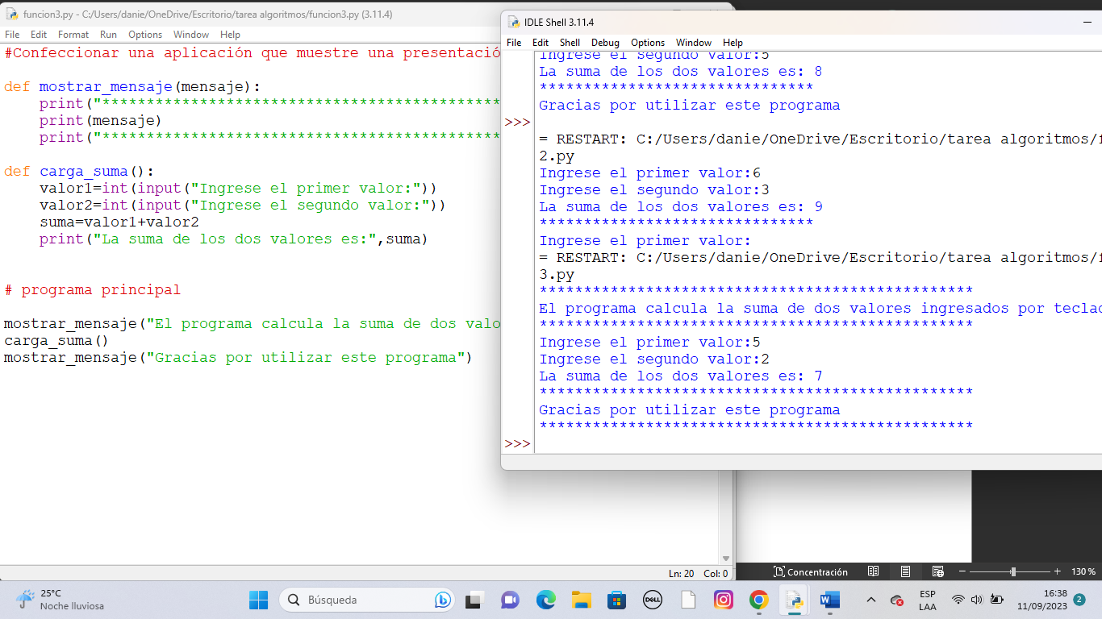

Función 4

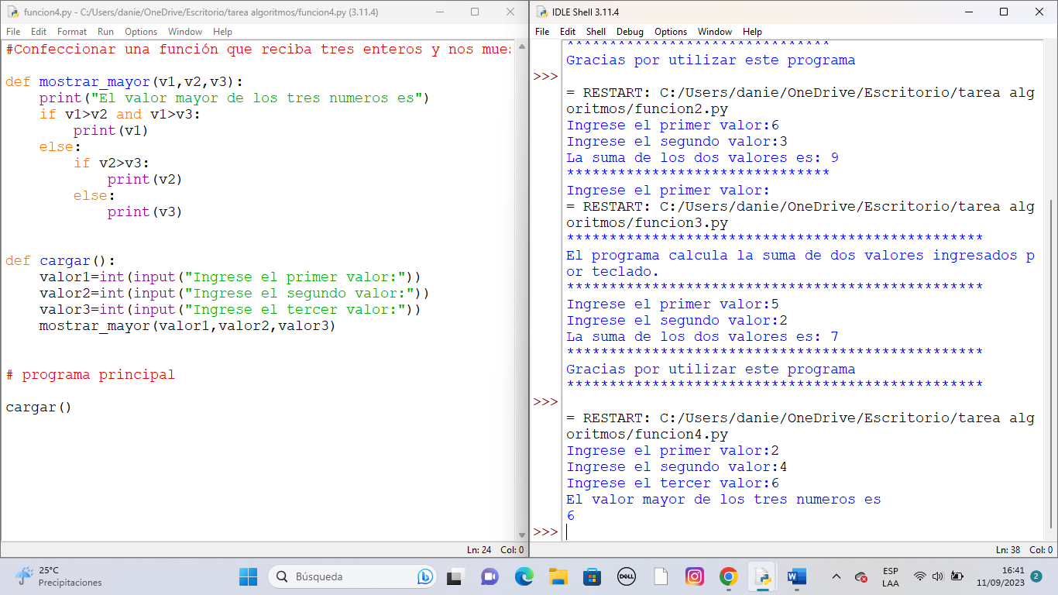

Función 5

Función 6

Función 7

Función 8

Función 9

Función 10

Función 11

Función 12

Función 13

Función 14

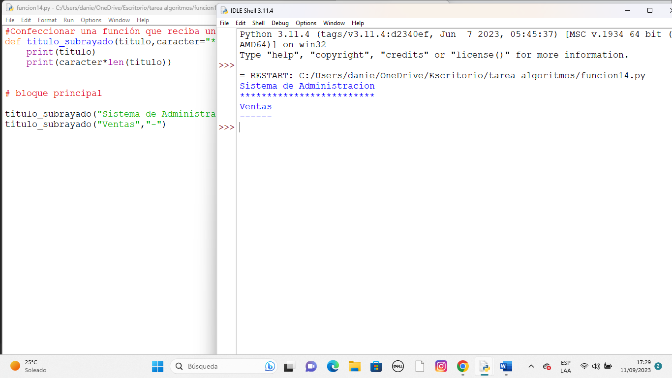

Función 15

Función 16

Función 17

